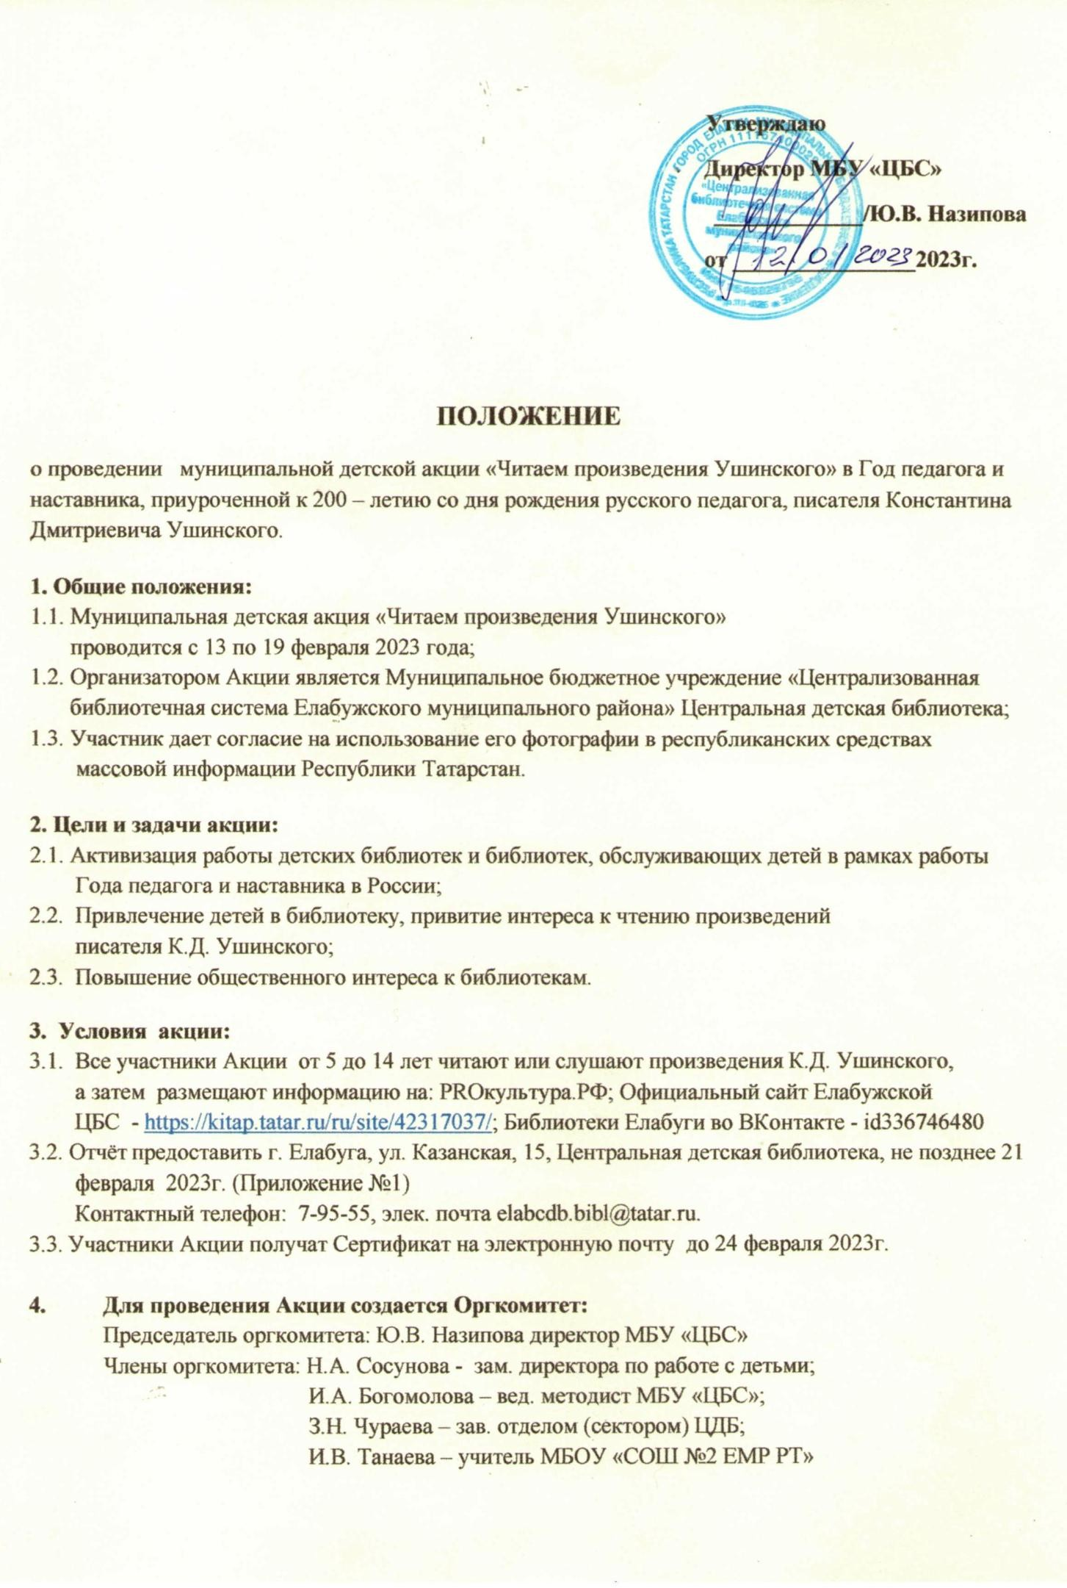

Приложение №1

ОТЧЁТ
участников муниципальной детской акции «Читаем произведения Ушинского»

(указать организацию участника Акции)

Перечислить названия произведений, которые участники читали | Указать возраст | Общее количество участников Акции | Ссылка, где поместили информацию | Электронная почта для отправления Сертификата

